一.概述
饮食业的油烟污染是一个十分普遍的环境问题。在我国，这个问题尤为突出，因为我国的烹饪技术独特，特别讲究煎、炒、烹、炸，油烟的污染往往十分严重。近年来，随着人民生活人平的提高和第三产业的发展，我国的饮食服务行业也不断壮大，由此时常引发油烟扰民的问题。
食物在烹饪过程中产生的油烟含有几百种污染物，化学成分十分复杂，其中包括烷烃类、脂肪类、酯类、醇类、酮类、醛类、杂环化合物、多环芳烃类等。油烟由肉眼不可见的微观粒子组成，从滴状直至粒子小到0.05um（与气体分子一样小），这些小的粒子，小于1UM的就会通过肺进入血液（大概占了油烟的20%）。

在有油烟的环境下至少有以下几点危害：
1、对健康的危害
油烟能通过皮肤、呼吸、吞咽、眼部的接触对健康产生危害。部分油粒通过呼吸进入呼吸道；小的粒子能直接进入血液。在富含油烟的环境中即使只呆上一小会，也会使肺部沾满油。
2、对设备的危害
油烟可四处漫布，会对一些机械设备及电子设备造成损坏。
3、容易产生细菌传染及繁殖
油烟在通风设备管道中聚集，将会产生细菌繁殖、扩散和传染。这个问题在饮食业中与食品加工行业中十分严重。
4、产生易滑危险
油烟能在地板与楼梯上附着，即使是在离油烟产生地很远的地方也有油烟附着，使地面十分滑溜而产生危险。
5、火灾危险
油烟的另一危险是易发生火灾，特别是在通风管道与电器控制盒中，更加危险。
6、异味的危害
由于煎、炒、烹、炸，各种调料、食物的异味夹杂在油烟中四处漫布，对人们的正常生活带来很多危害。
7、粘稠的油雾凝聚物质容易破坏风机的动态平衡与消声设备，造成引风机的噪声污染。
8、污染转移，影响户外环境质量，造成居民矛盾。
9、影响环境美观。
油烟附着在墙上，导致一面白墙变成黑墙，要想清洗就很困难，这个问题同样存在于各种家具与设备上。
二、保丽洁LK系列模块化静电复合式油烟净化器简介
2000年以来，我们采用德国技术，研制开发了保丽洁LK系列模块化静电复合式烟净化器，该产品比其它同类产品的设计更为合理，体积小、结构采用抽屉式，净化程度达90%以上。产品寿命长、易于清洗，且安装简便。
（一）、设计原理
LK系列油烟净化器为双区式静电吸附型，用来去除细微粒径的碳氢化合物和其它空气中的杂粒。它的双区式是指电离段与收集段，每个电离段由一系列钨钢线组成，安装在一系列接地板中间，并通给高压直流电。大气中的微粒在通过电离器的强力静电场时，被电离并带有正或负电荷。
每个收集段由很多数量的平行板组成，通以高压直流电（极性与电离器一致，但电压减半）以形成电场，带电微粒被接地板吸引的同时也受到带电板的驱赶。正因如此，当气流中含有带电微粒时，可以被高效去除。
收集组件在保证气流平稳分布的同时，需保证低速通过收集段。空气流动由位于收集组件后的风机提供能量，使空气以特定的速度流动。
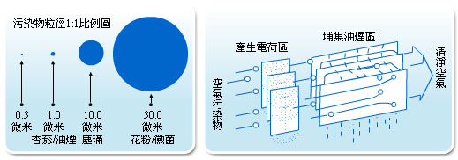
理论上，分离带电粒子的电力与粒子带电量及收集电场强度之积成正比。此电力的大小，就比重为1的1um粒子而言，为重力的3000倍；就比重为1的10um粒子而言，为重力的300倍；这就是双区电场高效率的原因。

1、罩口风速的设置
在厨房烹调作业时，锅内油温可达300°C以上，灶台上方的排气罩内，油烟气的温度也可达到60-80°C。因此厨房作业时，不仅存在油烟污染，还存在热污染。设计排风罩时，要将这两部分污染全部捕集，并将其抽出，净化后排出室外。
由于操作、照明等原因，一般设计厨房灶台排风罩高度离灶面1m左右，距离越近，排风效果越好。
罩口风速是决定排气量的重要数据，它与风罩的敞开形式与气流温度有关。在工艺操作条件允许的情况下，应尽可能减少敞开面积，可以做成三面敞开，两敞开，甚至一面敞开。三面敞开时，经试验表明，罩口风速至少为0.5m/S才能达到一般的排气效果。对于二眼罩灶台，一般风罩形状为矩形，长2.2米，宽1米。此时的排气风量约为Q=4000m3。罩子本身应有一定的高度，一般为300-500mm。烹调时，热气流上升有一定的速度，罩子容积较大，可以使用油烟气有一定的缓冲。
2、油雾粒径大小对净化效率的影响
在静电除尘的理论中，尘粒的直径大小对除尘效率有很大的影响。
根据多依奇公式η=1-exp(-Wa/Q),效率η与粒子径没有直接的关系。但在粒子电场荷电中，粒径的大小直接影响粒子的驱进速度。
设粒子的直径为dp，则：
ω（dp）=[K/（K+2）]（ε/u）E2dp
式中，K：粒子介电常数；
ε：真空电容率；
η：气体粘度；
E：平均场强。
设平均强场E=3KV/cm,K=1.5,
对于粒子的粒径，dp=1um,W1=3cm/s;dp=10um,W2=30cm/s。
一电除尘器，处理10um粒径粉尘的效率如能达到98%，处理1um的粉尘，效率将降至69%。
粒径小于0.2um的粉尘，属于扩散荷电，其驱进速度与粒径无关。
厨房油雾属于油品加热挥发后的凝聚物，在烹调过程中又有大量的水分的挥发，因此油雾气溶胶的分布范围很大，大约0.1um-100um。大于10um的油雾较容易净化，一般采用丝网挡与离心分离就可以得到满意的效果，按重量法计算，大于10um的油雾气溶胶约占排放总量的50%，另外50%均为小于10um的微细气溶胶。对于微细溶胶，采用一般的丝网阻挡与离心分离方法收效甚微。
采用静电除尘的方法净化油雾溶胶时，考虑其平均粒径为1um。

（二）、双区式电场的技术特点
1.高效：高效捕集不同粒径的油雾粒子，净化效率高，从根本上解决了污染转移问题。(欧美的发达国家均采用此技术)
2.灵活：模块化净化单元可以灵活组合，根据不同的净化处理量及净化率要求，单元数量可作适应性调整。
3.方便：模块化净化单元采用分体抽屉式结构，易于安装、维护，清洗特别方便。
4.先进：静电电源控制系统可自动调节电场强度，使净化设备在长期运行后仍保持较高的净化率。
5.安全：安全系统设计周密，检修门被打开，高压电源即自动切断；高压电源精心设计成环氧树脂严密封闭的单元体，使用安全可靠；采用了大型机所运用的闪络跟踪技术，可配备远程控制系统，大大提高运行运行的安全系数。
6.稳定：静电电源控制系统具有过流过压自动保护装置，保证设备稳定运行。
7.经济：使用寿命长，节能高效(比传统技术节能50%以上)

（三）、电场风速与效率的曲线
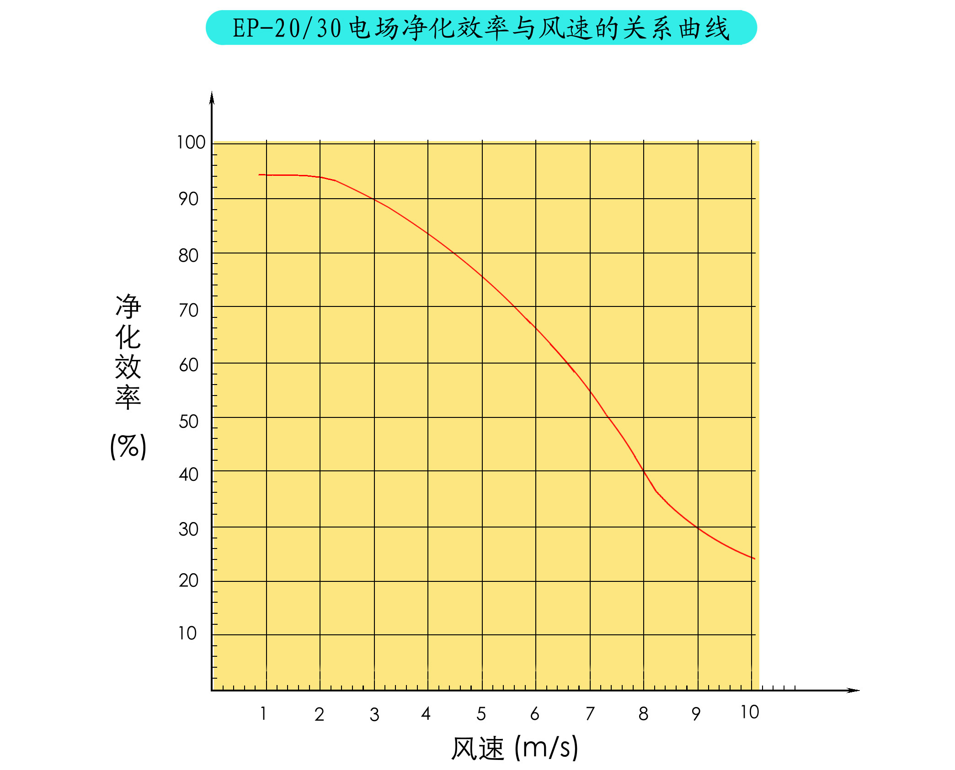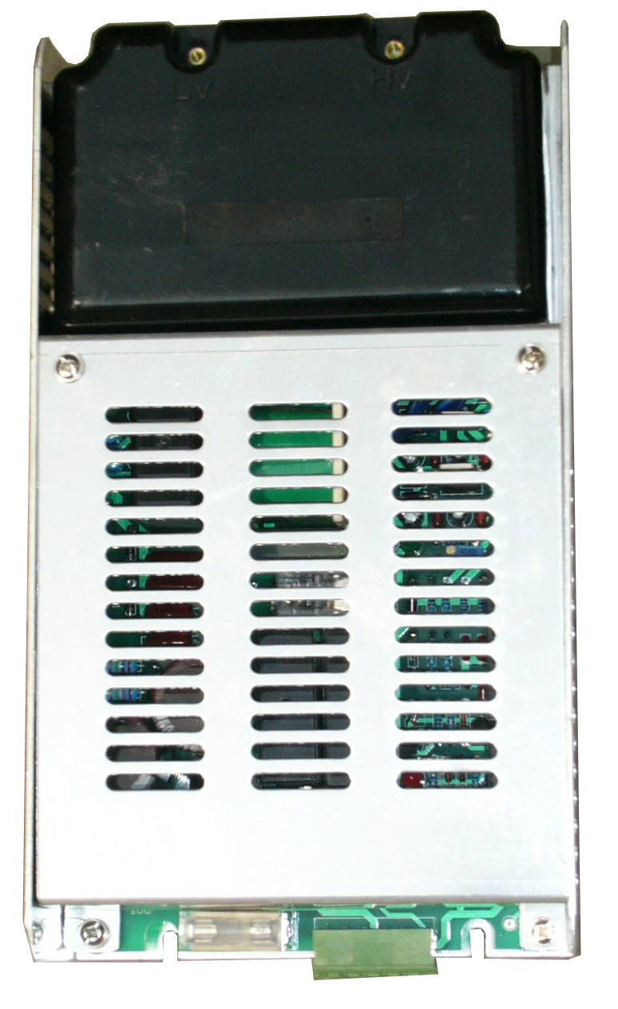
（曲线图） （高压器）

（四）、高压产生器的技术说明

控制箱都设置在门里面，每个控制箱都有一个高压发生器（高压电源），单相交流转换成高压直流电供给电离器及收集器。
标准高压发生器提供正压直流9000V—12000V给每个电离单元，4500V—6000V给每个收集单元。在需要的情况下，同样可以使用负压的高压发生器。不同应用场合，用不同的电压配合使用。
高压发生器由两部份组成：一是控制单元、二是高压组件。控制单元控制着高压组件电压及电流的输出，保护着高压组件的正常工作，而高压组件又提供反馈信号给控制单元，使控制单元智能地对电离器及收集器的工作状态进行调整。高压发生器输出最大电流强度为5mA，符合美国UL规定的对操作者的安全电流.如发生短路或者超载的情况，高压发生器的能量会自动衰减，指示灯会闪烁，只有情况恢复正常，电压才会回到正常值，指示灯正常亮。
因此，此电源具有自动防超载功能（如部件变脏，在电离单元和收集单元回路发生短路时，均可保护）。
当控制箱门被打开，控制箱上的微动开关将自动切断控制箱内部的供电系统，高压发生器断电。为了预防起见，当进出门被打开，最好使用绝缘螺丝刀给各部件接地。
（五）、整机性能的比较
序号 | 项目 | 保丽洁油烟净化器 | 其它厂家油烟净化器
1 | 技术等级 | 高频高压，技术先进 | 工频升压，技术老
2 | 工作频率 | 100KHz | 50Hz
3 | 转换效率 | 90% | 50%
4 | 功率因素 | 95% | 70%
5 | 工作电压范围 | 170~250V | 200~240V
6 | 安全性 | 高压电击不会致人死亡 | 会电死人
7 | 自动灭弧 | 有 | 无
8 | 闪络跟踪 | 有 | 无
9 | 控制方式 | 恒流、恒压双闭环 | 恒流
10 | 保护功能 | 过流、过热、过压、  短路、开路 | 过热，短路
11 | 清洗提示 | 有 | 无
12 | 自动恢复 | 有 | 无
13 | 安全互锁 | 有 | 有
（六）、最新技术
同类产品在使用过程中，客户往往无法鉴别设备是否正常运行，为解决这个问题，本产品引进美国技术，特别推出清洗提示功能。本产品在设备上设有２个信号灯，此信号灯亦可远程安装在操作间，并可加设蜂鸣声光提示系统。
A．在设备正常工作时，只有绿灯（工作灯）亮；
B．当净化效率下降１０％～１５％时，绿灯（工作灯）亮、红灯（清洗提示灯）亮；
C．当净化效率下降２０％～４０％时，只有红灯（清洗提示灯）亮，设备自动关闭。
此功能的运用，有利于设备的清洗维护，亦为用户鉴别设备是否正常运行提供了依据

（七）、产品部件说明
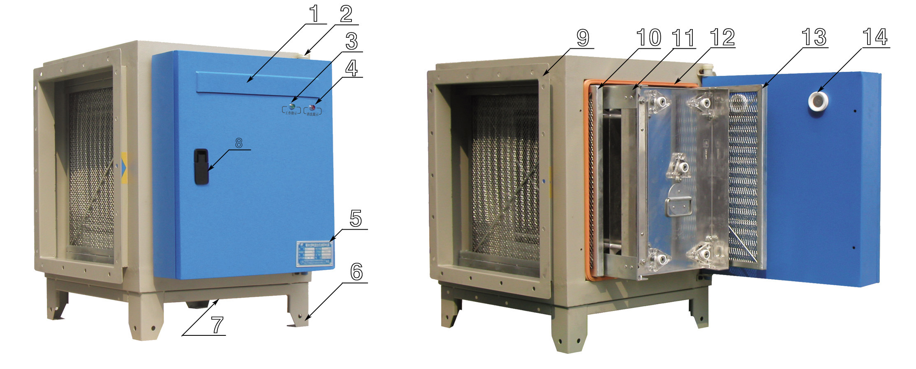
图1

1：电气散热口 2：门轴防雨帽 3：工作指示灯 4：清洗提示指示灯 5：产品标牌
6：固定安装脚 7：放油孔 8：电气箱门锁 9：进或出风法兰 10：前置过滤网
11：电场 12：密封条 13：后置过滤网 14：高压绝缘子
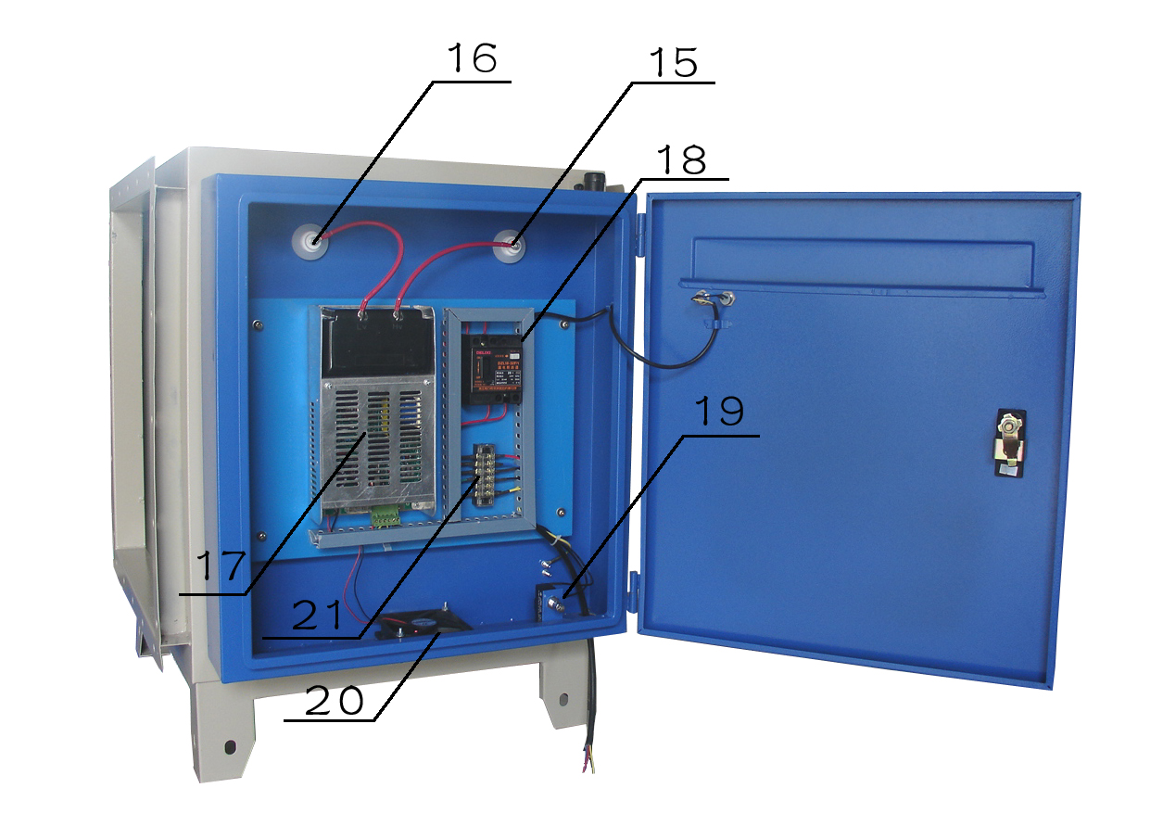
图 2
15：高压接线柱 16：低压接线柱 17：高压供应器 18：空气开关 19：行程开关
20：冷却风扇 21：接线排

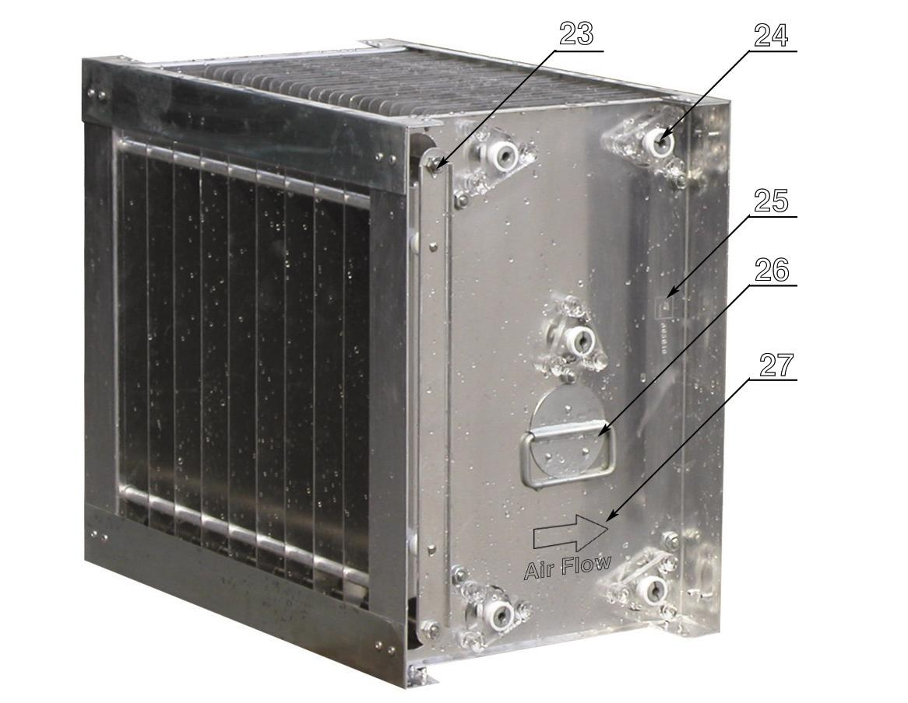
图 3 电 场
23：高压区导电板通电触头 24：低压区导电板 通电触头 25：商标及产品编号 26：搬运提环 27风向标志
说明：
净化单元为每3000m³/h一个模块，每个模块由一个放电电场（离子区）和一个收尘电场（极板区）组成。
放电电场（离子区）由9根钨丝组成放电线，每根长度为450mm，阴极板为铝板，放电间隙为23.5mm，放电电流为2.3mA，放电电压为12000V，最低起晕电压为8000V，高压电源为恒流源，绝缘材料为聚四氟乙烯。
收尘电场（极板区）由28片阴极板和27片阳极板组成，材料均为铝板，异极板间隙为8mm，收尘电压6000V，电流为50uA，绝缘材料为聚四氟乙烯。
过滤网为铝板网，可根据不同现场作调整;
通过净化器的设计风速为3.5M/s
外壳为铁板，表面喷塑。

